ΓΕΛ ΞΥΛΟΚΑΣΤΡΟΥ ΠΡΟΓΡΑΜΜΑ ΣΧΟΛΙΚΗΣ ΔΡΑΣΤΗΡΙΟΤΗΤΑΣ 2021-22 «Ο ΒΙΟΣ ΤΟΥ ΑΓΙΟΥ ΓΕΡΑΣΙΜΟΥ»
Στην αρχή της φετινής σχολικής χρονιάς 2021-2022, εμείς οι μαθητές του Β1 κατόπιν συζήτησης, αποφασίσαμε, μαζί με τις καθηγήτριές μας κα Μπανιώτου Μαρία και κα Πετρακοπούλου Ασημίνα να ασχοληθούμε με το βίο του Αγίου Γερασίμου που ανήκει σε μια επιφανή βυζαντινή οικογένεια, την οικογένεια των Νοταράδων, που έζησε στα Τρίκαλα Κορινθίας.
Μελετώντας τα γενικά στοιχεία της οικογένειας, ανακαλύψαμε πολλές ενδιαφέρουσες προσωπικότητες. Έτσι, έπειτα από συζήτηση στην ολομέλεια, αποφασίσαμε να επεκταθούμε πέραν του βίου του Αγίου Γερασίμου.
Το τελικό αποτέλεσμα της εργασίας μας περιλαμβάνει:
- Γενικά στοιχεία της οικογένειας
- Νοταράδες που αφιερώθηκαν στην ορθοδοξία
- Άγιος Γεράσιμος
- Όσιος Πατάπιος
Το πρόγραμμά μας ολοκληρώθηκε με δύο διδακτικές επισκέψεις, μία στα Τρίκαλα, όπου είδαμε το σπίτι της οικογένειας Νοταρά, και μία στο μοναστήρι του Οσίου Παταπίου στο Λουτράκι, όπου υπάρχει το σκήνωμα του Οσίου, το οποίο έφερε μαζί του από την Κωνσταντινούπολη ο πρώτος Νοταράς που εγκαταστάθηκε στην περιοχή μας.
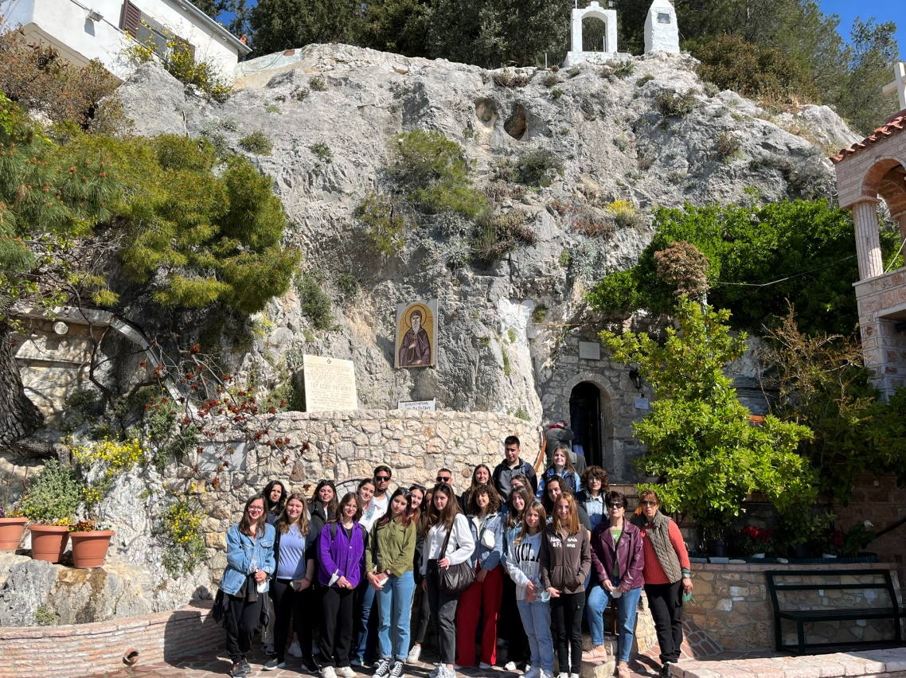
Το μοναστήρι του Οσίου Παταπίου στο Λουτράκι
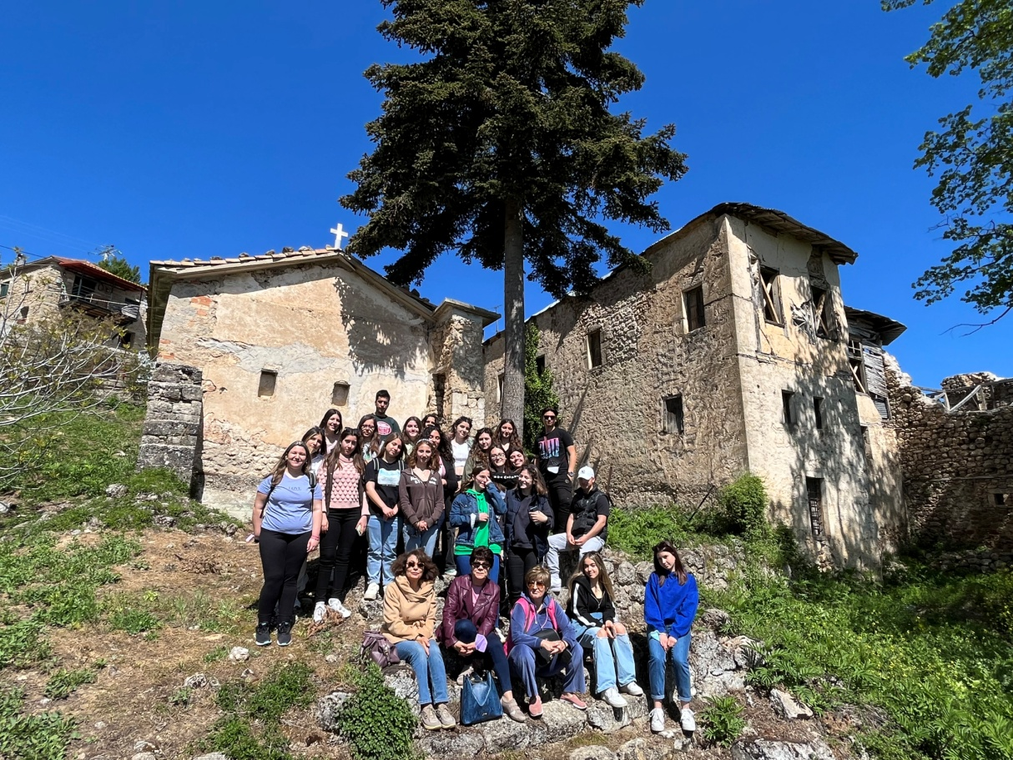
Το σπίτι της οικογένειας Νοταρά στα Τρίκαλα

